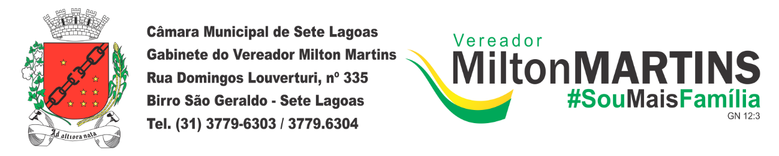

REQUERIMENTO Nº _____/2019
Exmo. Sr. Presidente,
Exmo. Srs. Vereadores,
O Vereador que este subscreve, requer que, ouvida a casa e após os tramites regimentais, seja enviada correspondência ao Presidente desta Casa, solicitando que seja organizado na Câmara Municipal de Sete Lagoas, um seminário, em data a ser posteriormente agendada para que seja tratado o tema “Energia Voltaica”.

Sala de Sessões, 26 de agosto de 2019.
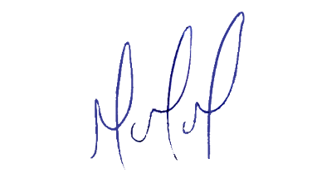
MILTON MARTINS
VEREADOR

JUSTIFICATIVA:

Tal pedido visa fazer cumprir a função fiscalizadora do Vereador, assegurado pelo Regimento Interno desta Casa de Leis e pela Lei Orgânica Municipal.

